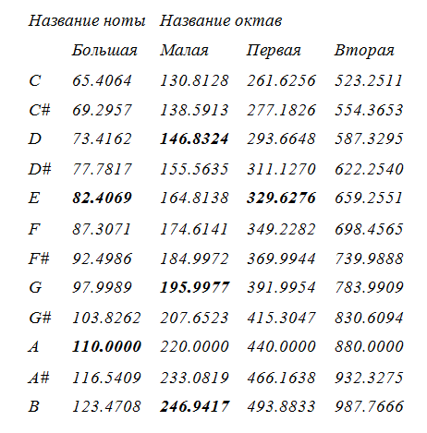  
Рис. 1 – Таблица нот и их частот

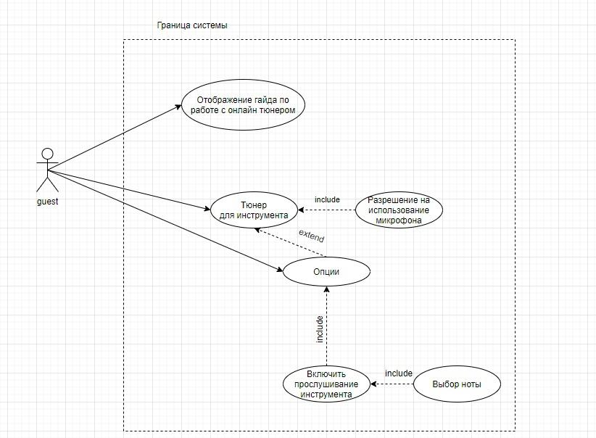

Рисунок 2 - Структура сайта UML

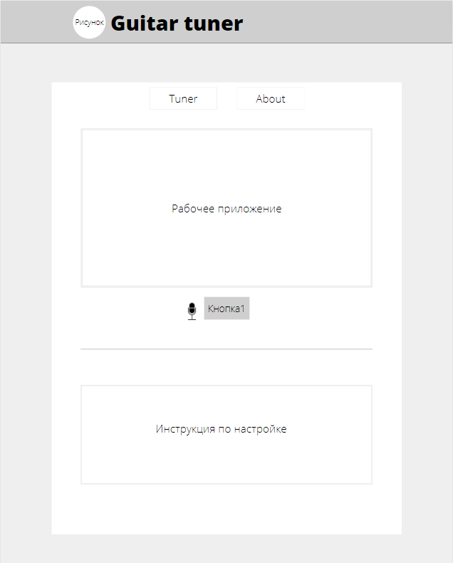

Рис. 3 – Главная страница “Tuner”

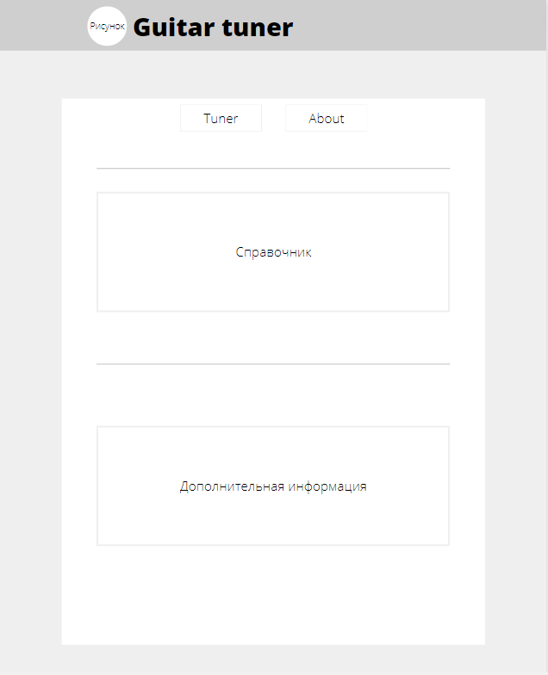

Рис. 4 – Страница “Справочник”

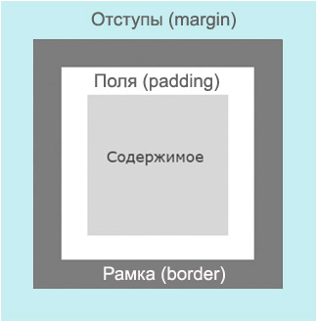

Рис. 5 - Блок

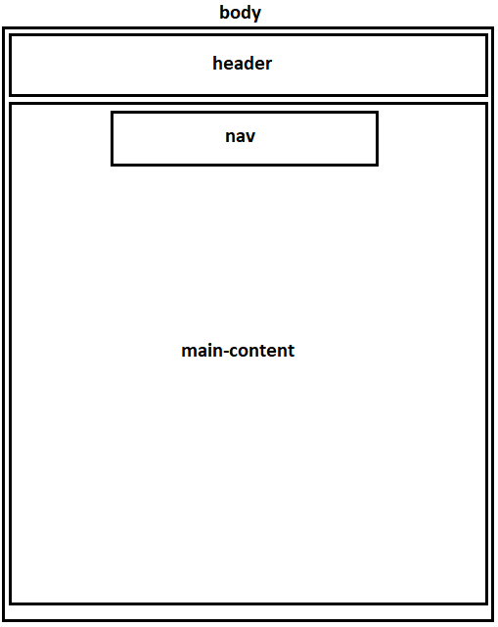

Рис. 6 – Макет структуры HTML

Для верстки макета используются следующие основные блоки: body, header, main-content, nav content

* **body** используется как контейнер для всего содержимого.
* **header**: шапка сайта.
* **nav**: блок навигации.
* **main-content**: основная информация и контент.

Рабочий холст будет отображать фортепианную шкалу с шестью открытыми гитарными струнами: E2, A2, D3, G3, B3, E4 (см. Рисунок 7).

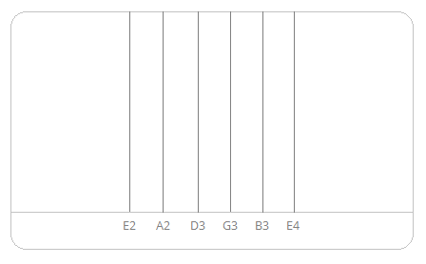  
 Рис. 7 Макет рабочего холста

Тэг main класса main-content содержит в себе основное содержание страниц, в таблице приведены внутренние элементы.

|  |  |
| --- | --- |
| Класс элемента div | Назначение |
| menu-section | отвечает за навигацию по сайту |
| tuner__container | содержит в себе рабочий холст программы тюнер |
| buttons_container | содержит две кнопки микрофон и запуск |
| instruction__container | содержит инструкцию по запуску программы |

Структура страницы “About”

Вторая страница “About” содержит справочник по гитарной теории и дополнительные сведения по работе с приложением.

Тег main класса main-content отличается содержанием, в нем находятся иные элементы, приведенные в таблице.

|  |  |
| --- | --- |
| Класс элемента div | Назначение |
| menu-section | отвечает за навигацию по сайту |
| manual__container | содержит в себе блок div класса manual-text, отвечающий за текст и упорядоченный список с дополнительной информацией |

В качестве шрифта для текста лого был выбран “Asap, sans-serif”, для основного текста используется шрифт "Times New Roman, Georgia, Serif"

Цветовая палитра сайта состоит из трех цветов [17]:

|  |  |  |
| --- | --- | --- |
| Цвет | hex Код | Элемент |
| #d49a58 color image | #d49a58e0 | Цвет используется для шапки сайта |
| #ffffff color image | #ffffff | Для основного контента |
|  | #a7a7a78c | Свободные зоны |

Для лого была разработана картинка с миниатюрной гитарой (см. Рисунок 12)

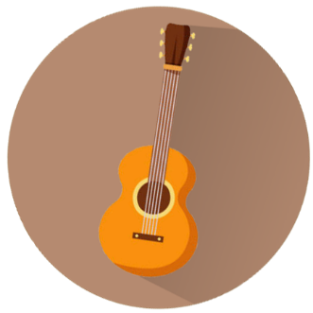

Рис. 12 – Лого